|  |  |  |  |  |  |  |  |  |  |  |  |  |  |  |  |  |  |  |  |  |  |  |  |  |
| --- | --- | --- | --- | --- | --- | --- | --- | --- | --- | --- | --- | --- | --- | --- | --- | --- | --- | --- | --- | --- | --- | --- | --- | --- |
| **Задание КМ2**  • Найти критический путь по предлагаемому варианту сетевого графика (см. рис.)  • Рассчитать временнЫе характеристики сетевого графика. Значения занести в таблицу  • Количество предшествующих работ  • Время выполнения $t_{ij}$ • Ранние сроки: начало $t_{ij}^{Р.Н.}$ • Ранние сроки: окончание $t_{ij}^{Р.О.}$ • Поздние сроки: начало $t_{ij}^{П.Н.}$ • Поздние сроки: окончание $t_{ij}^{П.О.}$ • Резерв времени выполнения работы    Рис. 1. Исходный сетевой график  Таблица 1  **Билет 14** Табличное описание сетевого графика   |  |  | | --- | --- | | **Работа (i-j)** | **Время выполнения ()** | | 0-1 | 9 | | 0-2 | 8 | | 0-3 | 7 | | 1-4 | 6 | | 2-6 | 5 | | 3-1 | 6 | | 3-5 | 4 | | 4-7 | 3 | | 5-4 | 2 | | 5-7 | 1 | | 6-7 | 2 | |

Таблица 2

**Билет 14** Табличное описание сетевого графика после перенумерования

|  |  |
| --- | --- |
| **Работа (i-j)** | **Время выполнения ($t_{ij}$)** |
| 0-1 | 9 |
| 0-2 | 8 |
| 0-3 | 7 |
| 1-3 | 6 |
| 1-4 | 6 |
| 2-6 | 5 |
| 3-5 | 4 |
| 4-5 | 2 |
| 4-7 | 3 |
| 5-7 | 1 |
| 6-7 | 2 |

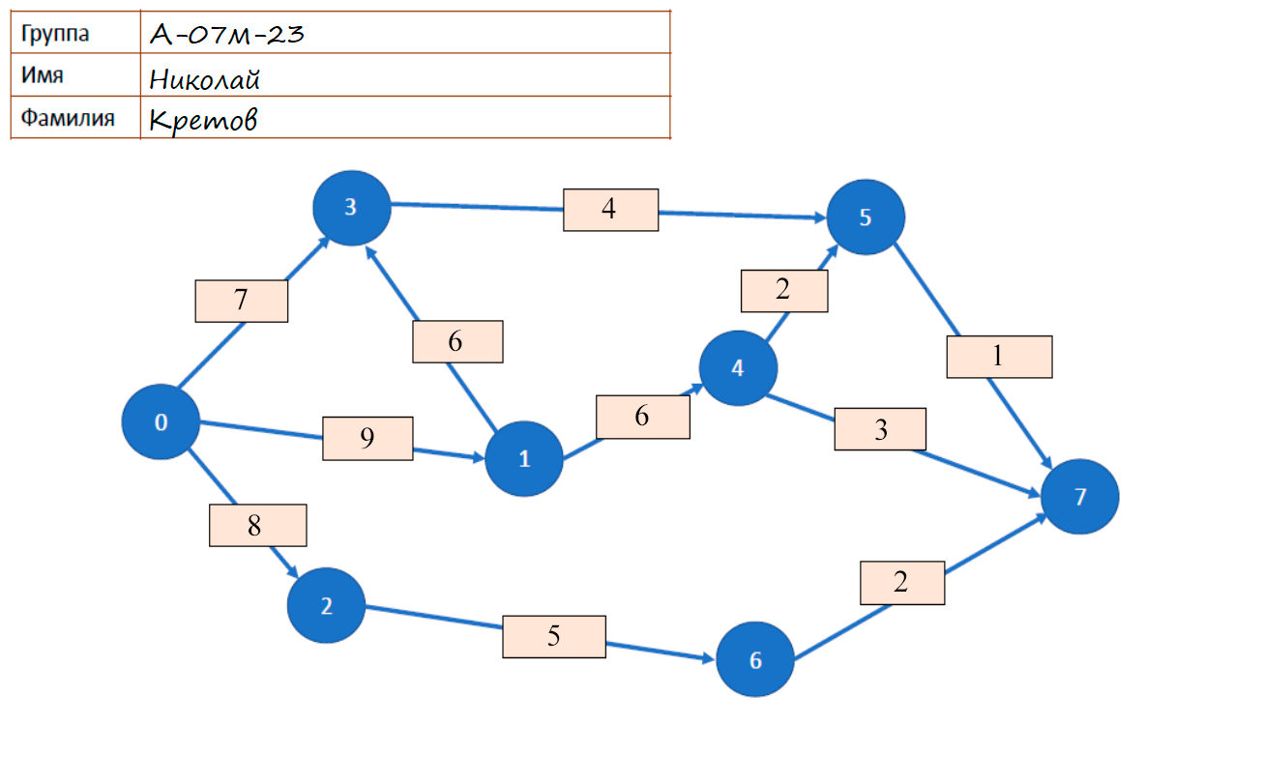

Рис. 2. Сетевой график после перенумерования

Возможные пути: 0-1-3-5-7 (продолжительность: 20)

0-1-4-5-7 (продолжительность: 18)

0-1-4-7 (продолжительность: 18)

0-2-6-7 (продолжительность: 15)

0-3-5-7 (продолжительность: 12)

**Критический путь:** 0-1-3-5-7 (продолжительность: 20)

**Расчет $t_{ij}^{Р.Н.}$:**

$$t_{0}^{Р.Н.}=0$$

$$t_{1}^{Р.Н.}=t_{0}^{Р.Н.}+ t_{01}=0+9=9$$

$$t_{2}^{Р.Н.}=t_{0}^{Р.Н.}+ t_{02}=0+8=8$$

$$t_{3}^{Р.Н.}=\max\left(t_{0}^{Р.Н.}+ t_{03}, t_{1}^{Р.Н.}+t_{13}\right)=max⁡(0+7, 9+6)=15$$

$$t_{4}^{Р.Н.}=t_{1}^{Р.Н.}+ t_{14}=9+6=15$$

$$t_{5}^{Р.Н.}=max⁡(t_{3}^{Р.Н.}+ t_{35}, t_{4}^{Р.Н.}+t_{45})=max⁡(15+4, 15+2)=19$$

$$t_{6}^{Р.Н.}=t_{2}^{Р.Н.}+ t_{26}=8+5=13$$

$$t_{7}^{Р.Н.}=max⁡(t_{4}^{Р.Н.}+ t_{47}, t_{5}^{Р.Н.}+t_{57}, t_{6}^{Р.Н.}+t_{67})=max⁡(15+3, 19+1,13+2)=20$$

**Расчет $t_{ij}^{П.О.}$:**

$$t_{7}^{П.О.}=20$$

$$t_{6}^{П.О.}=t_{7}^{П.О.}-t_{67}=20-2=18$$

$$t_{5}^{П.О.}=t_{7}^{П.О.}-t_{57}=20-1=19$$

$$t_{4}^{П.О.}=min⁡(t_{5}^{П.О.}-t_{45}, t_{7}^{П.О.}-t_{47})=(19-2, 20-3)=17$$

$$t_{3}^{П.О.}=t_{5}^{П.О.}-t_{35}=19-4=15$$

$$t_{2}^{П.О.}=t_{6}^{П.О.}-t_{26}=18-5=13$$

$$t_{1}^{П.О.}=min⁡(t_{3}^{П.О.}- t_{13}, t_{4}^{П.О.}- t_{14})=(15-6,17-6)=9$$

**Расчет $t_{ij}^{Р.О.}$:**

$$t_{ij}^{Р.О.}=t_{ij}^{Р.Н.}+t_{ij}$$

**Расчет $t_{ij}^{П.Н.}$:**

$$t_{ij}^{П.Н.}=t_{ij}^{П.О.}-t_{ij}$$

Таблица 3

Результаты ручного расчета

|  |  |  |  |  |  |  |  |
| --- | --- | --- | --- | --- | --- | --- | --- |
| **Работа (i-j)** | **Количество предшествующих работ** | **Время выполнения ($t_{ij}$**) | **Ранние сроки: начало ($t_{ij}^{Р.Н.}$**) | **Ранние сроки: окончание ($t_{ij}^{Р.О.}$**) | **Поздние сроки: начало (**) | **Поздние сроки: окончание (**) | **Резерв времени выполнения работы** |
| 0-1 | 0 | 9 | 0 | 9 | 0 | 9 | 0 |
| 0-2 | 0 | 8 | 0 | 8 | 5 | 13 | 5 |
| 0-3 | 0 | 7 | 0 | 7 | 8 | 15 | 8 |
| 1-3 | 1 | 6 | 9 | 15 | 9 | 15 | 0 |
| 1-4 | 1 | 6 | 9 | 15 | 11 | 17 | 2 |
| 2-6 | 1 | 5 | 8 | 13 | 13 | 18 | 5 |
| 3-5 | 2 | 4 | 15 | 19 | 15 | 19 | 0 |
| 4-5 | 1 | 2 | 15 | 17 | 17 | 19 | 2 |
| 4-7 | 1 | 3 | 15 | 18 | 17 | 20 | 2 |
| 5-7 | 2 | 1 | 19 | 20 | 19 | 20 | 0 |
| 6-7 | 1 | 2 | 13 | 15 | 18 | 20 | 5 |

Таблица 4

Результаты расчета калькулятора

|  |  |  |  |  |  |  |  |
| --- | --- | --- | --- | --- | --- | --- | --- |
| **Работа (i-j)** | **Количество предшествующих работ** | **Время выполнения $t_{ij}$** | **Ранние сроки начало $t_{ij}^{Р.Н.}$** | **Ранние сроки окончание $t_{ij}^{Р.О.}$** | **Поздние сроки начало** | **Поздние сроки окончание** | **Резерв времени выполнения работы** |
| 0-1 | 0 | 9 | 0 | 9 | 0 | 9 | 0 |
| 0-2 | 0 | 8 | 0 | 8 | 5 | 13 | 5 |
| 0-3 | 0 | 7 | 0 | 7 | 8 | 15 | 8 |
| 1-3 | 1 | 6 | 9 | 15 | 9 | 15 | 0 |
| 1-4 | 1 | 6 | 9 | 15 | 11 | 17 | 2 |
| 2-6 | 1 | 5 | 8 | 13 | 13 | 18 | 5 |
| 3-5 | 2 | 4 | 15 | 19 | 15 | 19 | 0 |
| 4-5 | 1 | 2 | 15 | 17 | 17 | 19 | 2 |
| 4-7 | 1 | 3 | 15 | 18 | 17 | 20 | 2 |
| 5-7 | 2 | 1 | 19 | 20 | 19 | 20 | 0 |
| 6-7 | 1 | 2 | 13 | 15 | 18 | 20 | 5 |

**Вывод:** для избежания ситуации, когда задача с бОльшим номером предшествует задаче с мЕньшим, в исходном сетевом графике были перенумерованы вершины 1-3 и 4-5. Результаты ручных вычислений совпадает с результатами работы калькулятора, расчеты выполнены верно. Был найден критический путь 0-1-3-5-7 продолжительностью 20, при этом резервы времени на критическом пути равны нулю.